Proceso de recolección, unión, estandarización y agregación de columnas de bases de datos de la policía. Terrorismo, secuestros y extorsiones año 2020-2025

Paso 1:
recolección de datos:
La recolección de datos se llevó a cabo a través de las páginas oficiales de la policía nacional:
BASES DE DATOS TERRORISMO
Año 2020: https://www.policia.gov.co/contenido/terrorismo-2020
Año 2021: https://www.policia.gov.co/contenido/terrorismo-2021
Año 2022: https://www.policia.gov.co/contenido/terrorismo-2022
Año 2023: https://www.policia.gov.co/contenido/terrorismo-2023
Año 2024: https://www.policia.gov.co/contenido/terrorismo-enero-diciembre-2024
Año 2025: https://www.policia.gov.co/estadistica-delictiva/terrorismo
BASES DE DATOS EXTORSIÓN
Año 2020-2025: https://www.policia.gov.co/delitos-impacto/extorsion
BASES DE DATOS SECUESTRO
Año 2020-2025: https://www.policia.gov.co/estadistica-delictiva-old
Se filtra por Delito de impacto: Secuestro y se van seleccionando los años 2020-2025
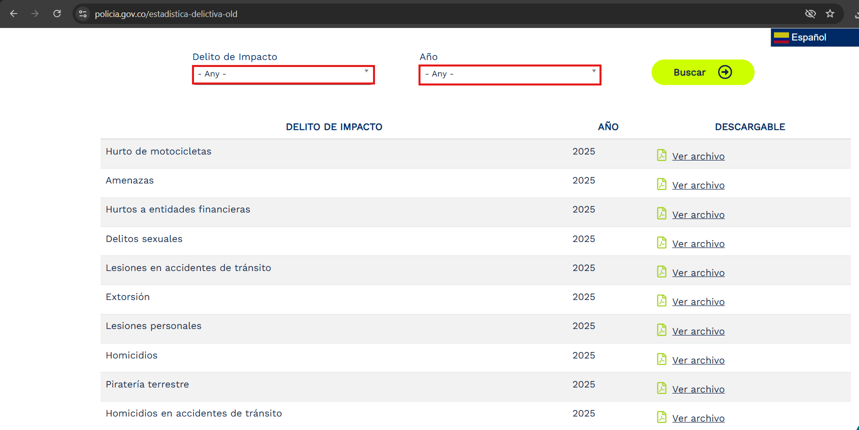
Paso 2:
Union de base de datos:
Para la unión de las bases de datos se tomaron en cuenta el nombre y orden de las columnas de las bases de datos para poder unirlas de manera que se puedan leer bien y sin errores.
Por poner un ejemplo, las bases de datos de terrorismo año 2020 y 2021 SI tenían los mismos nombres de las columnas, mas no el mismo orden. Por lo que se tuvo que organizar primero el orden de las columnas para que tuvieran una buena relación entre sí.
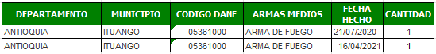
Una vez organizado el orden de las columnas ya se pueden unir de una mejor manera y teniendo relación en cada columna. Este mismo proceso se hizo con las bases de datos de Terrorismo, Secuestro y extorsión año 2020-2025.

cabe recalcar que para la base de datos de terrorismo se debio agregar las columnas AGRUPA_EDAD y GENERO, se rellenaron con datos N/A. esto con el fin de poder unir las bases de datos y que no hubiesen datos faltantes que pudiesen dar un sesgo en la información o problemas al momento de visualizar en power BI o en R markdown
PASO 3:
ESTANDARIZACIÓN:
Para la estandarización se tomó en cuenta principalmente las mayúsculas, debido a que algunas columnas en bases de datos como por ejemplo la base de datos de terrorismo del año 2022 no contaba con los registros en mayúsculas de la columna de MUNICIPIO
Para estandarizar esa parte y que todo estuviese en mayúsculas se hizo una operación en una columna vacía, colocándo el comando =MAYUSC(C11) siendo C11 la primera celda correspondiente al municipio de Amaga.
Quedando así en mayúsculas la columna, ahora se da clic en el cuadro verde que aparece en la esquina inferior derecha para copiar la misma fórmula en TODAS las demás columnas y que así aparezcan los demás nombres en mayúsculas.
Una vez que ya quedó toda la columna en mayúsculas se copia y se hace un pegado especial de solo valores para que quede guardado sin necesidad de depender de la columna en minúsculas y la fórmula anteriormente usada.
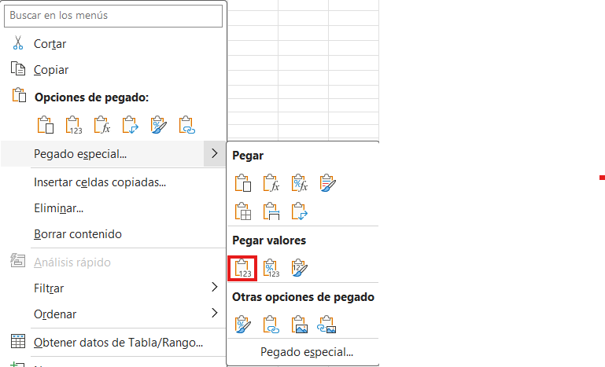
Con eso ya quedaría la columna de MUNICIPIO en mayúsculas, igual a las demás columnas.

Palabras como BOGOTÁ y NO REPORTA estaban mal estandarizadas debido a que existían BOGOTÁ y BOGOTÁ D.C, NO REPORTA y NO REPORTADO. Correspondiendo estos a un mismo valor, pero con diferente nombre. Lo que daba opción al sesgo en la información.
Para estandarizar esa parte se debía filtrar por lo que queríamos cambiar
Se selecciona la fila de los encabezados y se agrega un filtro
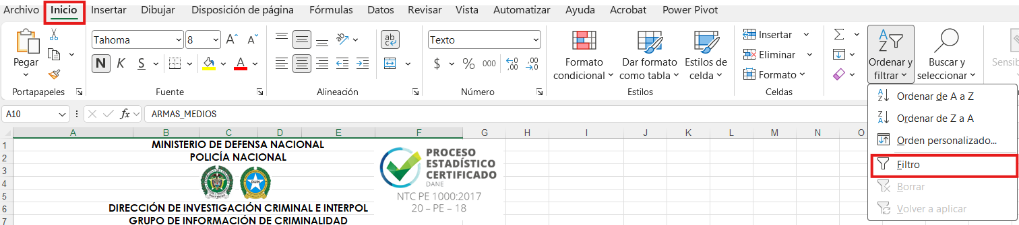
Se filtra por Bogotá y se elige un solo nombre que represente a todos, en este caso BOGOTÁ
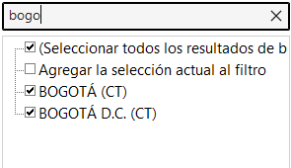

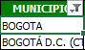
Se le da clic en el cuadrito verde de la esquina inferior derecha y automáticamente estandariza todos los demás registros de la columna
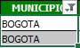
De ese mismo modo se hizo en las 3 bases de datos y en los municipios que tenían mayúsculas y el (CT).
PASO 4:
AGREGACIÓN DE COLUMNAS PARA MEJOR MANEJO DE FILTROS:

Para un mejor manejo y visualización de la información se agregaron 4 columnas nuevas: AÑO, MES, DIA y HECHO. Correspondiendo las 3 primeras para un manejo mucho mejor de los filtros por fechas y la columna HECHO para seleccionar el tipo de delito. En este caso Terrorismo, Secuestro o Extorsiones.

Para la columna año se usó el siguiente código:
Correspondiendo D11 al primer registro de la columna FECHA
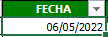
Columna MES:
Y columna DIA:

La columna HECHO se hizo una vez unidas las bases de datos de un mismo tipo de delito, por ejemplo, extorsión 2020-2025 se le agregó la columna HECHO y se le asignó el nombre de EXTORSIÓN.
Se hizo lo mismo con los 3 tipos de delitos y al final que se unieron las 3 bases de datos del año 2020-2025 quedaron separados por su tipo de delito.
PASO 5
AGREGACIÓN DE COLUMNAS longitud y latitud:
Con ayuda de la web:
https://geoportal.dane.gov.co/geovisores/territorio/consulta-divipola-division-politico-administrativa-de-colombia/
Descargamos la base de datos de los códigos DANE con sus respectivas longitudes y latitudes
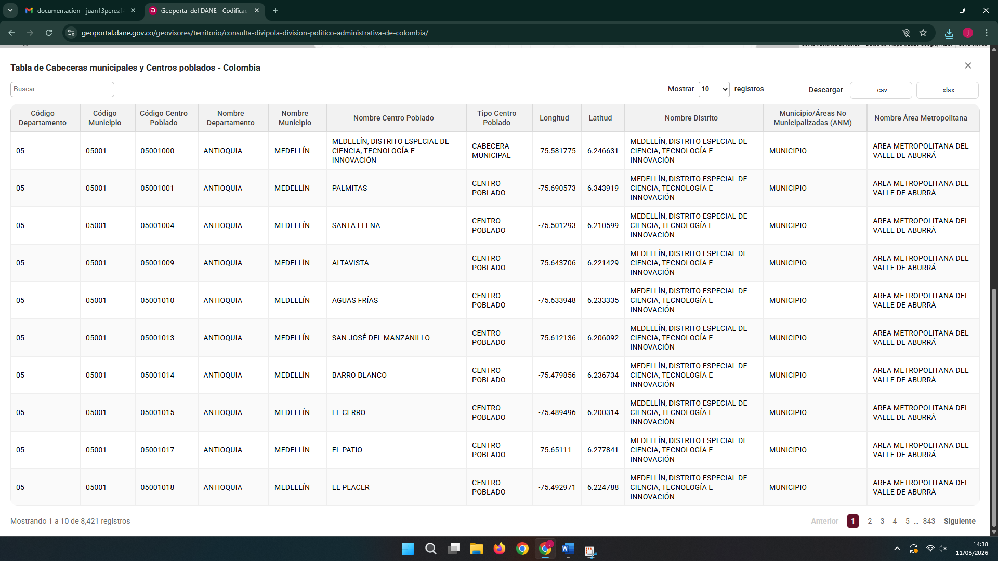
Luego agregamos las columnas de longitud y latitud a nuestra base de datos conectándose con el código DANE usando Python
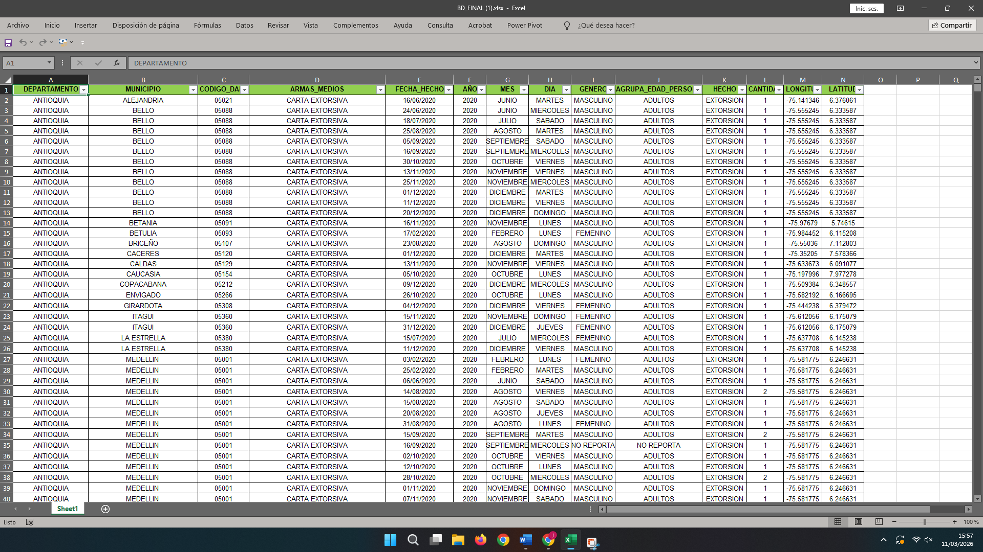 una vez hecho estos usamos Python también para eliminar los vacíos (total de vacíos 82)

